Základní škola a Mateřská škola Dobrá Voda u Českých Budějovic,
Na Vyhlídce 6, 373 16 Dobrá Voda u Českých Budějovic

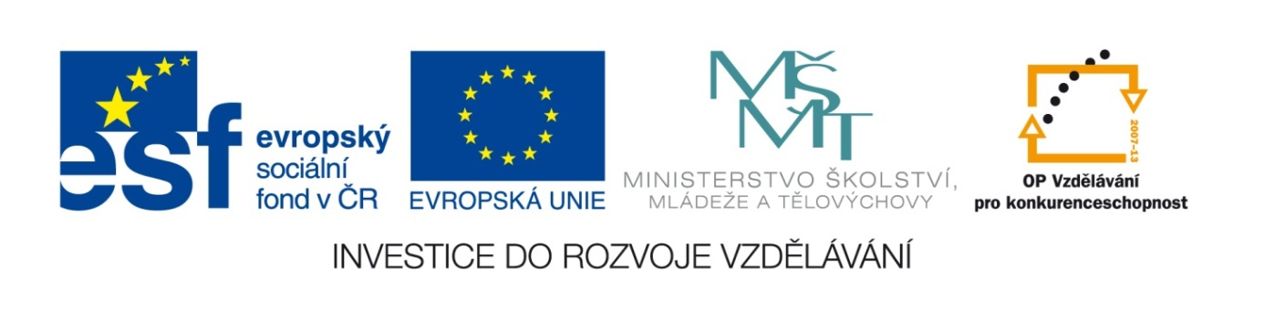

EU PENÍZE ŠKOLÁM
Zlepšení podmínek pro vzdělávání na základních školách Operačního programu
Vzdělávání pro konkurenceschopnost

Číslo a název klíčové aktivity: III/2 Inovace a zkvalitnění výuky prostřednictvím ICT
Číslo DUM: VY_32_INOVACE_INF_611
Jméno autora: Mgr. Marie Kardová
Datum (období) vytvoření DUM: září 2012
Ročník: 6
Vzdělávací oblast: Informační a komunikační technologie
Vzdělávací obor: Informatika
Klíčová slova: Informace, bit, Byte, osobní počítač, vstupní a výstupní zařízení počítače
Anotace: Žáci si zopakují látku: osobní počítač, informace
a procvičí kalkulačku v příslušenství počítače.
Druh učebního materiálu: Pracovní list,
Očekávaný výstup: Žáci si zopakují probranou látku.

Test

1) Co je informace? Jak se mezi lidmi šíří?
……………………………………………………………………………………
2) Vyjmenuj jednotky informace.
.................................................................................................................................
3) Co je osobní počítač?
…………………………………………………………………………………….
4) Z čeho se počítač skládá?
……………………………………………………………………………………
……………………………………………………………………………………
…………………………………………………………………………………….
5) Převeď na bity:
12B = 2kB = 64B =

6) Převeď na Byty:
496b = 12kB = 2MB =

7) Vyjmenuj tři vstupní zařízení počítače:

……………………………………………………………………………….

8) Vyjmenuj tři výstupní zařízení počítače:

……………………………………………………………………………………
Test Řešení

1) Co je informace? Jak se mezi lidmi šíří?
Informace je zpráva, kterou se lidé dozvídají, získávají ji nebo si ji předávají. Šíří se ústně, písemně, elektronicky.
2) Vyjmenuj jednotky informace.
B – Byte, b – bit, 1B = 8 b, 1b je 0,1 ( ano, ne), 1kB = 1024B ..........................
3) Co je osobní počítač?
Stroj, který zpracovává informace……………………………………………….
4) Z čeho se počítač skládá?
Hardware (technické vybavení – skříň, monitor, myš, klávesnice, procesor…) Software (programové vybavení – Windows, Office…)………………………..
5) Převeď na bity:
12B = 96 2kB = 16384 64B = 512

6) Převeď na Byty:
496b = 62 12kB =12288 2MB =2097152

7) Vyjmenuj tři vstupní zařízení počítače:
Klávesnice, myš, skener, kamera, fotoaparát…
……………………………………………………………………………….

8) Vyjmenuj tři výstupní zařízení počítače:
Monitor, tiskárna, sluchátka, reproduktory, dataprojektor…
……………………………………………………………………………………

Prohlášení:0

Prohlašuji, že při tvorbě tohoto výukového materiálu jsem respektovala všeobecně užívané právní a morální zvyklosti, autorská a jiná práva 3. osob, zejména práva duševního vlastnictví dle zákona č. 121/2000 Sb. (autorský zákon). Nesu veškerou právní odpovědnost za obsah a původ svého díla. Prohlašuji dále, že výše uvedený materiál jsem ověřila ve výuce a provedla o tom zápis do TK. Dávám souhlas, aby moje dílo bylo dáno k dispozici veřejnosti k účelům volného užití (§ 30, odst. 1 zákona 121/2000 Sb.), tj. že k uvedeným účelům může být kýmkoliv zveřejňováno, používáno, upravováno a uchováváno.

Datum: 7. 9. 2012 Autor: Mgr. Marie Kardová

